Baccalauréat Professionnel - Épreuve de contrôle
Session 2025
Mathématiques (groupements A, B, C)
Consignes au candidat
Préparation : 15 minutes
Entretien : 15 minutes
- Présenter brièvement le sujet ;
- Présenter la démarche de résolution, les résultats obtenus ;
- Répondre à la problématique.
L’usage de la calculatrice est autorisé (circulaire n° 2015-178 du 1er octobre 2015)

Énoncé :
Le tableau suivant donne le prix moyen d'une heure de main d'œuvre en carrosserie automobile. (Source : INSEE).

Année | 2007 | 2008 | 2009 | 2010 | 2011 | 2012 | 2013 | 2014 | 2015 | 2016 | 2017
Rang | 1 | 2 | 3 | 4 | 5 | 6 | 7 | 8 | 9 | 10 | 11
Prix (€) | 59,56 | 62,49 | 65,13 | 67,29 | 69,85 | 72,14 | 74,40 | 77,03 | 79,01 | 80,96 | 82,91

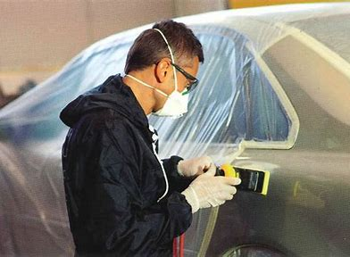

Problématique : Quel le coût d’une heure de main d’œuvre en carrosserie en 2018 ?

1) En la reformulant la question, expliquer la problématique.

2) Quelle partie du cours est utile dans la résolution du problématique ?
Suite Numériques Probabilité Statistiques à deux variables

3) Proposer une méthode permettant de répondre à la problématique.

4) quel est le rang de l’année 2018

5) Est-ce que l’ajustement choisi est pertinent ? justifier votre réponse

R²
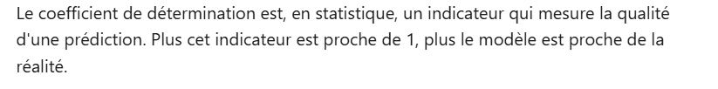

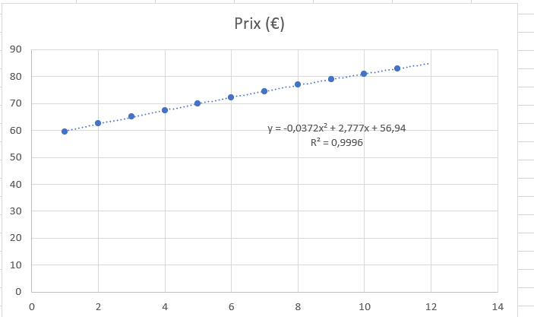

5) Répondre à la problématique en justifiant votre réponse.

